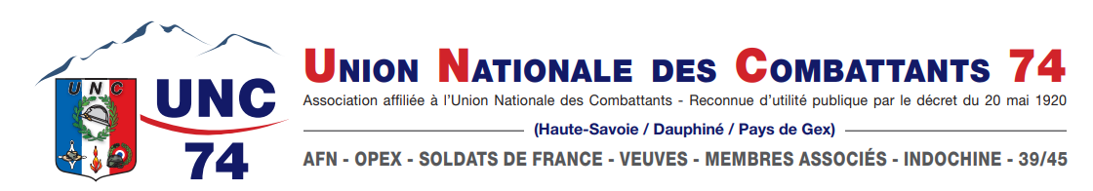

Association UNC de xxxxx Lieu date

Prénom Nom
Président(e) de l’association UNC
de xxx
adresse
à
madame (ou monsieur) Prénom Nom
Correspondant (e) défense de la ville
de xxxxx

Objet : Demande d’entrevue.

monsieur (ou madame) le conseiller (ou la conseillère)

Suite aux élections municipales des 15 et 22 mars 2026, vous assurez la fonction de correspondant-défense au sein du conseil municipal de xxxx .

Président (e) de l’association UNC de xxxx, je me permets de solliciter une entrevue avec vous, au jour et heure qui vous conviendront.

A cette occasion, je me permettrai de me présenter, de vous présenter l’Union Nationale des Combattants (UNC), dont je suis le représentant local, et ses activités dans les domaines de l’Action civique et de Mémoire.
Nous pourrions aborder les possibilités de collaboration dans le cadre des missions qui vous ont été confiées par le conseil municipal, en particulier celles relatives à la promotion de la citoyenneté et du développement de l’esprit de défense.
Sans oublier les participations aux cérémonies mémorielles nationales et locales.

Dans l’attente de notre rencontre, recevez madame/monsieur, l’expression de ma haute considération.

Prénoms Nom
Adresse géographique
Numéros de téléphone.
Email.

